|  |  |
| --- | --- |
| **T Coif’** | **Séance 2 – Déterminer des modèles de régression** |

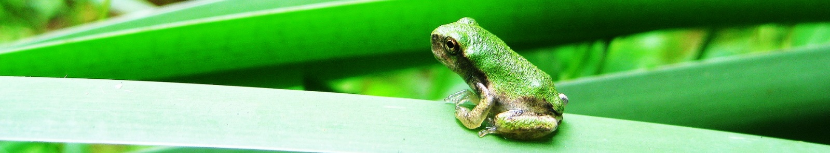

Les résultats suivants donnent l’évolution de la température en France.

|  |  |  |  |  |  |  |  |  |  |  |  |
| --- | --- | --- | --- | --- | --- | --- | --- | --- | --- | --- | --- |
| **Année** | 1901-1910 | 1911-1920 | 1921-1930 | 1931-1940 | 1941-1950 | 1951-1960 | 1961-1970 | 1971-1980 | 1981-1990 | 1991-2000 | 2001-1920 |
| **Rang** | 1 | 2 | 3 | 4 | 5 | 6 | 7 | 8 | 9 | 10 | 11 |
| **Température** | 11,4 | 11,6 | 11,8 | 11,9 | 11,9 | 11,8 | 11,7 | 11,8 | 12,1 | 12,6 | 13,2 |

**Une ONG environnementale veut estimer la température moyenne dans la décennie de 2031 à 2041.**

1. **Appropriation du sujet**
2. Quelle était la température moyenne entre 1921 et 1930 ?
3. La température a-t-elle augmentée ou diminuée entre la première et la 11ème décennie ?
4. Quelle plage d’année représente la 13ème décennie ?
5. A l’aide de quel outil l’ONG pourrait-elle estimer la température moyenne ?
6. **Modèle linéaire**

Notre ONG décide de faire une droite de régression afin de faire son estimation

1. Représenter la droite de régression associée à la série du tableau à l’aide de Numworks.
2. Quelle est la valeur du R² ?
3. A l’aide de la droite obtenue, quelle sera la température lors de la 13ème décennie ?
4. Quelles critiques peut-on faire vis-à-vis de ce résultat ?
5. **Modèle cubique**

Afin d’obtenir un modèle plus fiable, notre ONG décide de réaliser une régression cubique.

1. Représenter la régression cubique associée à la série du tableau à l’aide de Numworks.
2. A l’aide de la courbe obtenue, quelle sera la température lors de la 13ème décennie ?
3. Ce modèle vous parait-il plus précis que le modèle linéaire ? Pourquoi ?
4. **Communication**

Réaliser un court article de journal (5 lignes max + un schéma) permettant de présenter les résultats obtenus par l’ONG